Git学习
学习目标:
代码的拉取（全代码，单仓）和提交。
查看分支，创建分支，删除分支，切分支。提交格式，重提交，冲突解决，查看修改记录,回退本地版本，挑单等操作。

什么是git?
git是一个分布式的软件管理器，它不仅有一个中心的服务器控制最新版本代码，而且每个开发者自己还有个本地仓库，所以在开发过程中都是先将代码提交到本地仓库再推送到中心服务器上的，这样的好处就是每个人都依赖于中心服务器来实现交互，但又不会被中心服务器限制，就算中心服务器挂了，也不会影响自己的工作，依然可以正常的阅读 修改 编译代码本地代码，当中心服务器修复之后，再将自己仓库的东西推送到中心服务器。

Git的分层结构
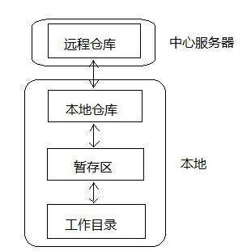
git的工作总共分四层，其中三层是在自己本地也就是前面说的git仓库，包括了工作目录，暂存区和本地仓库，工作目录就是我们执行命令git init时所在的地方，也就是我们执行一切文件操作的地方，暂存区和本地仓库都是在.git目录，因为它们只是用来存数据的。远程仓库在中心服务器，也就是我们做好工作之后推送到远程仓库，或者从远程仓库更新下来最新代码到我们的git仓库。git所存储的都是一系列的文件快照，然后git来跟踪这些文件快照，发现哪个文件快照有变化它就会提示你需要添加到暂存区或是提交到本地仓库来保证你的工作目录是干净的。

如何使用Git
- 配置Gerrit
Gerrit账号和权限是由公司进行注册分配的。
配置Gerrit：
登录Gerrit进入setting检查相应的用户名和邮箱是否正确；
配置Gerrit环境及ssh key:
- git config --global user.name
git config --global user.email
- 生成SSH key
输入命令ssh-keygen -t rsa -C "邮箱名称",一路回车即可
输入cat ~/.ssh/id_rsa.pub 将输出的内容粘贴到Gerrit的add SSH Public Key中即可
- 检查Gerrit中的Groups看自己是否被添加到相应的权限组中
- 下载项目代码
2.1）拉取整体代码
repo init 初始化repo环境 具体命令一般每个项目是固定的可以找老员工要 格式例如：
repo init --no-repo-verify -u ssh://username@61.152.133.242:29/platform/manifest -m test.xml
同步代码：
repo sync -j4
2.2）拉取单仓代码
repo init 初始化repo环境后路径下会有一个.repo文件夹进入找到manifest.xml打开其中可以找的对应仓的名字，比如settings的“platform/package/apps/Settings”
repo sync platform/package/apps/Settings 这样就可以把settings模块的代码下来了
- 修改代码并提交
当在本地代码中修改完成后 在终端中依次执行如下命令：
- 提交代码前一定要创建本地分支
git branch 查看本地分支（git branch -r 查看远程分支，git branch -a查看所有分支）
git branch huaqin 创建本地分支（repo start huaqin）
git checkout huaqin 切换分支
git branch -D huaqin 删除分支
- git status 查看当前状态，表示：文件，文件夹在工作区，暂存区的状态。
执行此命令后会出现一条红色的记录 通过git diff 可以对比此修改和原代码的不同；
git checkout 撤销
- git add 把修改的文件提交到暂存区
git add -A 提交所有变化
git add -u 提交被修改(modified)和被删除(deleted)文件，不包括新文件(new)
git add . 提交新文件(new)和被修改(modified)文件，不包括被删除(deleted)文件
终端变化：之前的红色会变为绿色说明add成功
git add 后撤销：
git checkout . 如果后面什么都不跟的话 就是上一次add 里面的全部撤销了
git checkout XXX/XXX/XXX.java 就是对某个文件进行撤销了
- git commit
git commit 主要是将暂存区里的改动给提交到本地的版本库。每次使用git commit 命令我们都会在本地版本库生成一个40位的哈希值，这个哈希值也叫commit-id，
- commit-id在版本回退的时候是非常有用的，它相当于一个快照,可以在未来的任何时候通过与git reset的组合命令回到这里.
4.1）git commit -m “message” 这种是比较常见的用法，-m 参数表示可以直接输入后面的“message”，如果不加 -m参数，那么是不能直接输入message的，而是会调用一个编辑器一般是vim来让你输入这个message。message即是我们用来简要说明这次提交的语句。每个公司的格式是不同的，要根据各公司的具体格式进行填写。
4.2）git commit --amend
如果我们不小心提交了一版我们不满意的代码，并且给它推送到服务器了，在代码没被merge之前我们希望再修改一版满意的，而如果我们不想在服务器上abondon，那么我们怎么做呢？可以使用git commit --amend 也叫追加提交，它可以在不增加一个新的commit-id的情况下将新修改的代码追加到前一次的commit-id中。
- 提交到远程分支
git push和repo upload .
git push origin HEAD:refs/for p-huaqian-sm34-dev /
- 查看提交记录
git log 默认不用任何参数的话，git log 会按提交时间列出所有的更新，最近的更新排在最上面。主要的信息会有一个commit id。
gitk 会弹出图像化界面来查看提交记录
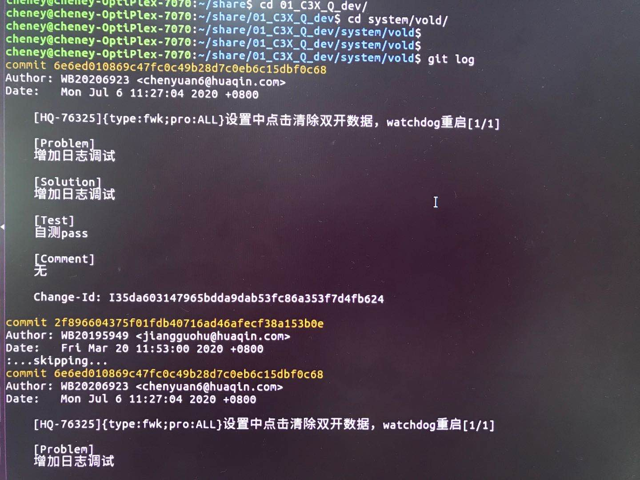
- 挑单
假如有两个分支A和B，现在想把A分支中的一笔入库的提交c的功能移植到B分支中。此时不需要去把代码复制到B分支的代码中再去提交，可以使用git cherry-pick进行操作。
挑单的意思就是使用git cherry-pick 或者Gerrit上点击Cherry Pick按钮填入目标分支，把姊妹分支的提交合入到目标分支。
git cherry-pick 65ad383c977acd6c7e （这串数据就是使用git log 看到的commit id）

- 冲突解决
1，如果你修改代码前没有 git pull . 把代码保持最新，当你有修改内容后在执行git pull命令是无法从服务器进行拉取：
Git stash-git pull-git stash apply
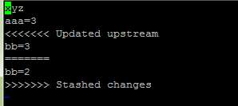
如果有如上修改同一个文件冲突，手动解决文件中冲突的的部分 打开冲突文件手动删除多余的内容
如果你的提交已经上了Gerrit 但由于冲突无法merged。笨方法就是把你的Gerrit提交abandon掉，然后拉取最新代码重新提交
- 回退本地版本git reset
Git reset 65ad383c977acd6c7e 回退到某个版本,只回退了commit信息
git reset --hard 65ad383c977acd6c7e 彻底回退到某个版本，本地的源码也会变为上一个版本的内容，撤销的commit中所包含的更改被冲掉

